**RUTA DE ZARES Y ESTAMBUL**

**SA401A SALIDAS: ECUADOR 17 DIAS**

(Quito, Guayaquil)

**SALIDA LUNES**

**PRECIO POR PERSONA EN HABITACIÓN DOBLE 3,990 USD***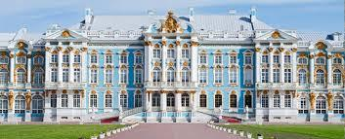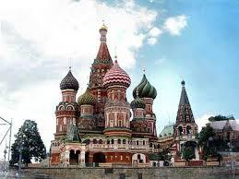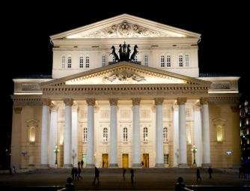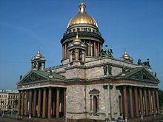*

**VISITANDO:**

Moscú, San Petersburgo, Berlín, Dresden, Praga, Bratislava, Budapest y Viena

**ITINERARIO**

**Día 1° (Lunes) ECUADOR – MOSCU**

**Desayuno**. A la hora prevista, traslado a aeropuerto para tomar el vuelo con destino a **MOSCU**. **Noche y cena abordo.**

**Día 2° (Martes) MOSCU**

Llegada a **MOSCU.** Traslado a hotel. **Alojamiento.**

**Día 3° (Miércoles) MOSCU**

**Desayuno bufet.** Moscú es el corazón de Rusia, una ciudad antigua y siempre joven, de muchas caras y al mismo tiempo de una sola. Moscú crece y se transforma a ojos vista, sin perder por ello su aspecto de auténtica ciudad rusa. Por la mañana CITY TOUR en el corazón de MOSCÚ que incluye La Plaza Roja: en épocas anteriores en la Plaza Roja pasaban todo tipo de eventos, tanto religiosos, como laicos, visita iglesia de San Basilio (sin entrada), visita Catedral Cristo redentor y tiendas de departamentos del GUM. En la época soviética las fiestas de la Revolución Socialista de octubre y de la Victoria en la Segunda Guerra Mundial se conmemoraban con desfiles militares. Por la tarde visita al metro de Moscú (Seis estaciones más representativas, Los Jardínes de Alejandro y cambio de guardia). Inaugurado el 15 de mayo de 1935 por el poder soviético como símbolo del avance tecnológico e industrial del sistema político, el Metro de Moscú era el “Palacio del Pueblo”. En su decoración participaron los más importantes artistas de la época y se utilizaron materiales procedentes de todos los rincones del país, queriendo simbolizar la unidad de los pueblos soviéticos. Disfrutaremos el **almuerzo** en ruta.  **Alojamiento.** Opcionalmente CITY TOUR panorámico nocturno.

**Día 4° (Jueves) MOSCU**

**Desayuno buffet.** Por la mañana VISITA AL KREMLIN CON CATEDRALES, un conjunto artístico más impresionante del mundo, una ciudad dentro de otra, que nació en 1156. Aquí dejaron su huella creadora grandes artistas italianos en época de Iván III. Destacan: el Palacio del Arsenal con 875 cañones, el palacio del Senado, el Teatro del Kremlin y el Palacio de los Congresos, el Cañón Zar, nunca disparado pero el mayor del mundo, las Catedrales del Arcángel San Miguel, la de los Doce Apóstoles, la de la Asunción, la más elegante y representativa con cúpulas en forma de bulbo. Excursión a la ARMERÍA, colección de joyas y armas de la corona rusa. Después de la visita, disfrutaremos el **almuerzo**. Por la tarde tiempo libre para compras. En la noche como opcional entrada al Circo de Moscú o visita al Museo Cosmonáutico. **Alojamiento.**

**Día 5° (Viernes) MOSCU - SAN PETERSBURGO**

**Desayuno buffet.** A la hora conveniente, nos proporcionaran el traslado a la estación para abordar el tren rápido que nos conducirá hacia: **SAN PETERSBURGO**. Llegada, recepción y traslado al hotel para instalarnos. **Alojamiento.**

**Día 6° (Sabado) SAN PETERSBURGO**

**Desayuno buffet.** Por la mañana, realizaremos la visita panorámica por la ciudad pasando por el Cabo de la Isla Vasilievsky, la famosa avenida Nevsky, la Plaza del Palacio de Invierno, que fuera residencia de los Zares; La Plaza de Bellas Artes con numerosos museos y teatros, El Jardín de Verano, El Campo de Marte; igualmente, visitaremos la Fortaleza de San Pedro y San Pablo con el Panteón de los Zares. La tarde será libre para pasear por nuestra cuenta por esta hermosa ciudad. Sugerimos realizar una visita a la iglesia del Salvador de la Sangre Derramada (o catedral de la Resurrección), sitio en donde el 1 de Marzo de 1.881 el Zar Alejandro II, perdió la vida y en donde podremos admirar el estilo de la construcción en donde se combina el estilo neoclásico y el barroco de las antiguas iglesias rusas de los siglos XVI y XVII. **Alojamiento.**

**Día 7° (Domingo) SAN PETERSBURGO**

**Desayuno** **buffet.** Por la mañana visita al Palacio del Invierno, antigua residencia de los Zares de Rusia en el cual actualmente se encuentra el famoso Museo HERMITAGE cuya colección cuenta con más de 3 millones de obras de arte. Después de la visita, disfrutaremos el almuerzo. Por la tarde se ofrece opcional visita de los jardínes de Petrodvorets, que al principio se utilizaban como huerto y que después se convirtieron en un precioso jardín conocido como Parque Superior. Dispone de hermosas fuentes, como la de Neptuno, la de Encina y la de los Estanques Cuadrados. Por la noche se ofrece una visita opcional al teatro. **Alojamiento.**

**Día 8° (Lunes) SAN PETERSBURGO.**

**Desayuno buffet.** Salida para seguir admirando por la ciudad, en donde podremos admirar las columnas rostrales de la isla Vasilievsky, la fortaleza de San Pedro y San Pablo, los campos de Marte, el jardín de verano, el palacio Mijhailovsky, la catedral Smolny, la catedral de Kazan la avenida Nevsky, la catedral de la Sangre derramada, el palacio de invierno, la plaza del palacio, etc. **Alojamiento.**

**Día 9° (Martes) SAN PETERSBURGO – BERLIN**

**Desayuno** **buffet.** Traslado al aeropuerto para tomar el vuelo con destino a **BERLÍN**. Llegada a Berlín. Traslado al Hotel. **Cena y Alojamiento.**

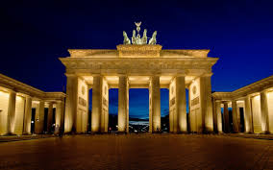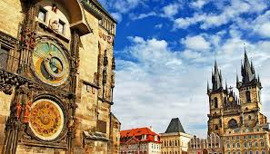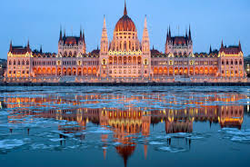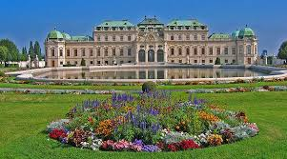

**Día 10° (Miércoles) BERLIN**

**Desayuno.** Por la mañana visita panorámica de la ciudad para familiarizarse con los principales monumentos, recorriendo los lugares más importantes de esta ciudad hasta hace poco dividida, y símbolo de la reunificación: Puerta de Brandenburgo, el Parlamento ó Reichstag, Postdamplatz, Alexanderplatz, avenida Kurfurstendamn y Los Restos del Muro que dividía la ciudad hasta 1.989. Tarde libre en la que se podrá realizar una excursión opcional al Campo de Concentración de Sachsenhausen. **Cena y Alojamiento.**

**Día11° (Jueves) BERLIN- DRESDREN- PRAGA**

**Desayuno.** Salida hacia la región de Sajonia para llegar a su antigua capital, **DRESDEN**, a orillas del Río Elba, que fue prácticamente destruida durante los bombardeos en la II Guerra Mundial. Tiempo libre y continuación hacia la República Checa. La bella ciudad de **PRAGA**. **Cena y** **Alojamiento.**

**Día 12° (Viernes) PRAGA**

**Desayuno.** Por la mañana visita de esta monumental ciudad para conocer sus monumentos más importantes: en la parte alta el Castillo, la Catedral de San Vito, el pintoresco Barrio “Malá Strana” y el puente de Carlos que atraviesa el río Moldava. Pasaremos por la zona antigua con la Plaza de la Ciudad Vieja donde se encuentra el famoso reloj astronómico, Iglesia de la Victoria del Niño Jesús de Praga, Teatro Nacional, Plaza Wenceslao. Tarde libre para seguir disfrutando de esta bella ciudad. **Cena y Alojamiento**

**Día 13° (Sábado) PRAGA - BRATISLAVA – BUDAPEST**

**Desayuno.** Salida hacia **BRATISLAVA**, capital de Eslovaquia. Breve parada y continuación del viaje para entrar en Hungría y llegar a la capital, **BUDAPEST**. **Alojamiento.** Tiempo libre. Posibilidad de realizar excursión opcional **BUDAPEST** iluminado y crucero por el Danubio. **Cena y Alojamiento.**

**Día 14° (Domingo) BUDAPEST**

**Desayuno**. Visita panorámica de esta singular ciudad que se divide en dos zonas. Comenzamos por la colina de “Buda”, donde se encuentra la ciudad vieja con el Palacio Real, la Iglesia de San Matías y el Bastión de los Pescadores para contemplar una bella panorámica del río Danubio. Y “Pest” zona moderna comercial en la llanura a orillas del río con el Parlamento, la Plaza de los Héroes. Por la noche se ofrecerá opcionalmente una cena folklórica húngara. **Cena y Alojamiento.**

**Día 15° (Lunes) BUDAPEST-VIENA**

**Desayuno.** Salida hacia la frontera austriaca para llegar a **VIENA**. (Posibilidad de realizar la visita de **VIENA** a la llegada por la tarde). **Cena y Alojamiento.**

**Día 16° (Martes) VIENA**

**Desayuno.** Por la mañana visita panorámica de la antigua capital del Imperio Austro-Húngaro con espectaculares avenidas y edificios: el Palacio de Schonbrunn, la Opera, el Palacio Real, Ayuntamiento, Iglesia Votiva, Canal del Danubio, pasamos por el Prater con la emblemática Noria. Tarde libre y posibilidad de realizar alguna excursión opcional, o asistir por la noche a un concierto de valses en alguno de los palacios. **Cena y Alojamiento.**

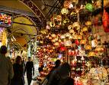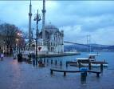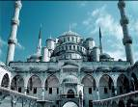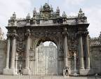

**Día 17° (Miércoles) VIENA – ESTAMBUL – CRUCERO POR EL BOSFORO**

**Desayuno.** Traslado al aeropuerto para tomar el vuelo con destino a **ESTAMBUL**. Llegada a **ESTAMBUL**. Traslado a hotel. A la hora previsto salida para la visita panorámica a los lugares más importantes. Comenzaremos nuestra visita en Taksim, la zona más espectacular y moderna de Estambul. Pasando al lado del Palacio de Dolmabahçe y continuaremos al barrio antiguo de Ortakoy. Tendremos tiempo libre en este barrio para admirar el Puente del Bósforo, Santa Sofía, Palacio de Topkapı y la Mezquita Azul. Posteriormente, continuamos por la costa para apreciar las murallas de la antigua Constantinopla. Después de **almuerzo,** visita al Bazar Egipcio (Mercado de los Especies). Tiempo libre en Bazar. Posteriormente, tomaremos el Crucero por el Bósforo para nuestro recorrido por el estrecho que une el Mar Negro con el Mar Marmara, que divide a esta hermosa ciudad que se encuentra entre dos continentes. Admiraremos los palacios, pabellones que los Sultanes construyeron en las orillas del mar. **Alojamiento.**

**Día 18° (Jueves) ESTAMBUL**

**Desayuno buffet**. Día libre. Excursión opcional con almuerzo y con entradas a los museos incluye: Visita al antiguo Hipódromo Romano y la Mezquita Azul, con un precioso interior recubierto de azulejos y visita a Santa Sofía que fue Iglesia durante 916 años y Palacio de Topkapi, residencia de los Sultanes Otomanos hasta el siglo XIX, donde se guarda la mayor parte de los objetos de los Sultanes**.** En la tarde, visita a Gran Bazar, fundada en el año 1542, bazar cubierta con 22 puertas de acceso y con más de 4 mil tiendes en su interior. Tiempo libre en bazar. **Alojamiento.**

**Día 19° (Viernes) ESTAMBUL**

**Desayuno bufet**. Día libre para actividades personales. **Alojamiento.**

**Día 20° (Sábado) ESTAMBUL – ECUADOR**

**Desayuno buffet**. Traslado al aeropuerto para tomar el vuelo con destino a **ECUADOR.**

**FIN DE NUESTRO SERVICIO.**

**INCLUYE:**

* Boleto de avión **ECUADOR**/ Moscú y Estambul /**ECUADOR**
* Boleto de avión San Petersburgo / Berlín y Viena / Estambul
* Boleto de Tren rápido en clase turista de San Petersburgo a Moscú.
* Alojamiento en hoteles de Primera Clase y Turista Superior.
* Todos los desayunos y 6 almuerzos y 8 cenas.
* Todos los traslados de llegada y de salida.
* Guías locales de habla hispana.
* Autocar de lujo con guía acompañante.
* Impuestos aéreos.

**NO INCLUYE:**

* Gastos de Índole Personal
* Nada que no esté especificado en el Itinerario
* Traslado de salida en Viena 40 USD x persona.
* Seguro de viaje (90 USD POR PASAJERO)
* Tramite de visa Europa 55 USD por persona.
* Tasa consular 119 USD, pago directo en la embajada.
* Suplemento habitación sencilla 1.700 USD
* Suplemento temporada JUL, AGO y DIC 500 USD por persona
* Propinas Rusia 50 USD por persona (Incluye: Conductor, guía, hoteles y restaurantes)

**HOTELES PREVISTOS**

**CAMBIAN SEGÚN DISPONIBILIDAD**

|  |  |  |
| --- | --- | --- |
| **CIUDAD** | **HOTEL** | **CATEGORIA** |
| MOSCU | BEST WESTERN VEGA | P |
| SAN PETERSBURGO | THE BROTHERS KARAMAZOV | P |
| BERLIN | PARK HOTEL BLUB | P |
| PRAGA | PYRAMIDA | P |
| BUDAPEST | LEONARDO HOTEL BUDAPEST | P |
| VIENA | SENATOR | P |
| ESTAMBUL | RAMADA PLAZA | 4*SUPERIOS |

**IMPORTANTE: El programa se puede realizar en sentido inverso. El itinerario podrá sufrir modificaciones, pero el contenido y las visitas serán siempre respetados. Nos reservamos el derecho de trabajar con hoteles sin categorización oficial cuya calidad y categoría corresponden a hoteles de 3 ó 4 estrellas respectivamente y que se utilizan para el presente producto.**